Барање 14-429/1: Колку вработени од ромска етничка група фигурираат во вашето ресорно министерство? Ве молам наведете го бројот и по можност секторите во рамки на кои фигурираат овие вработени?
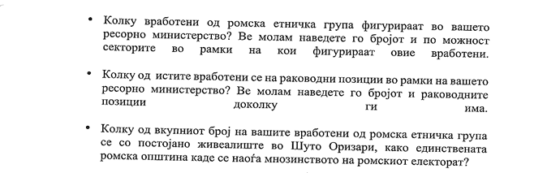
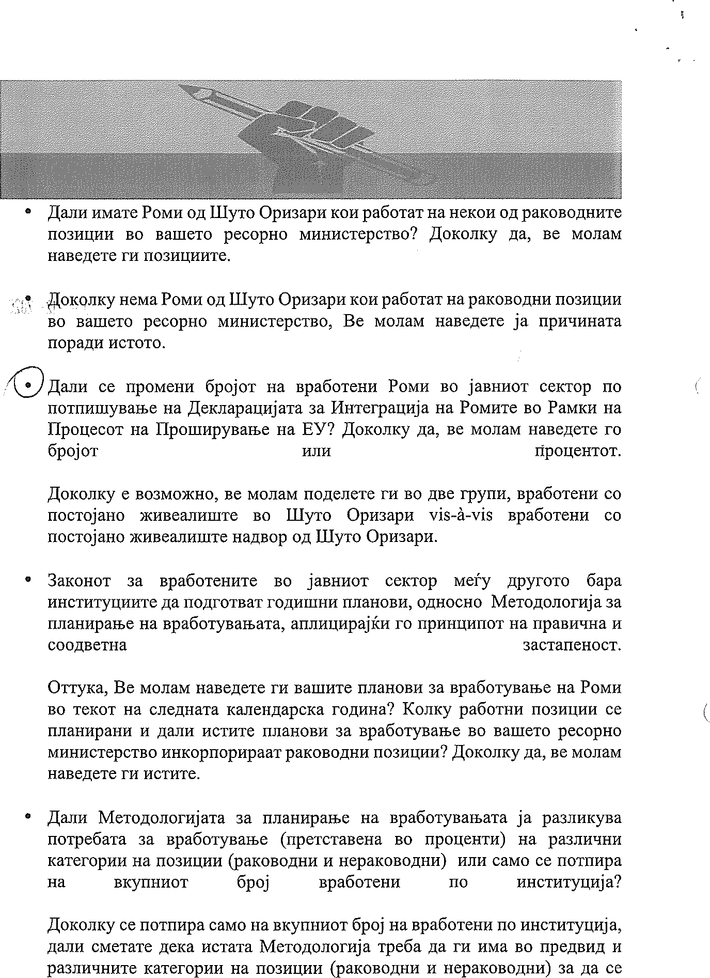
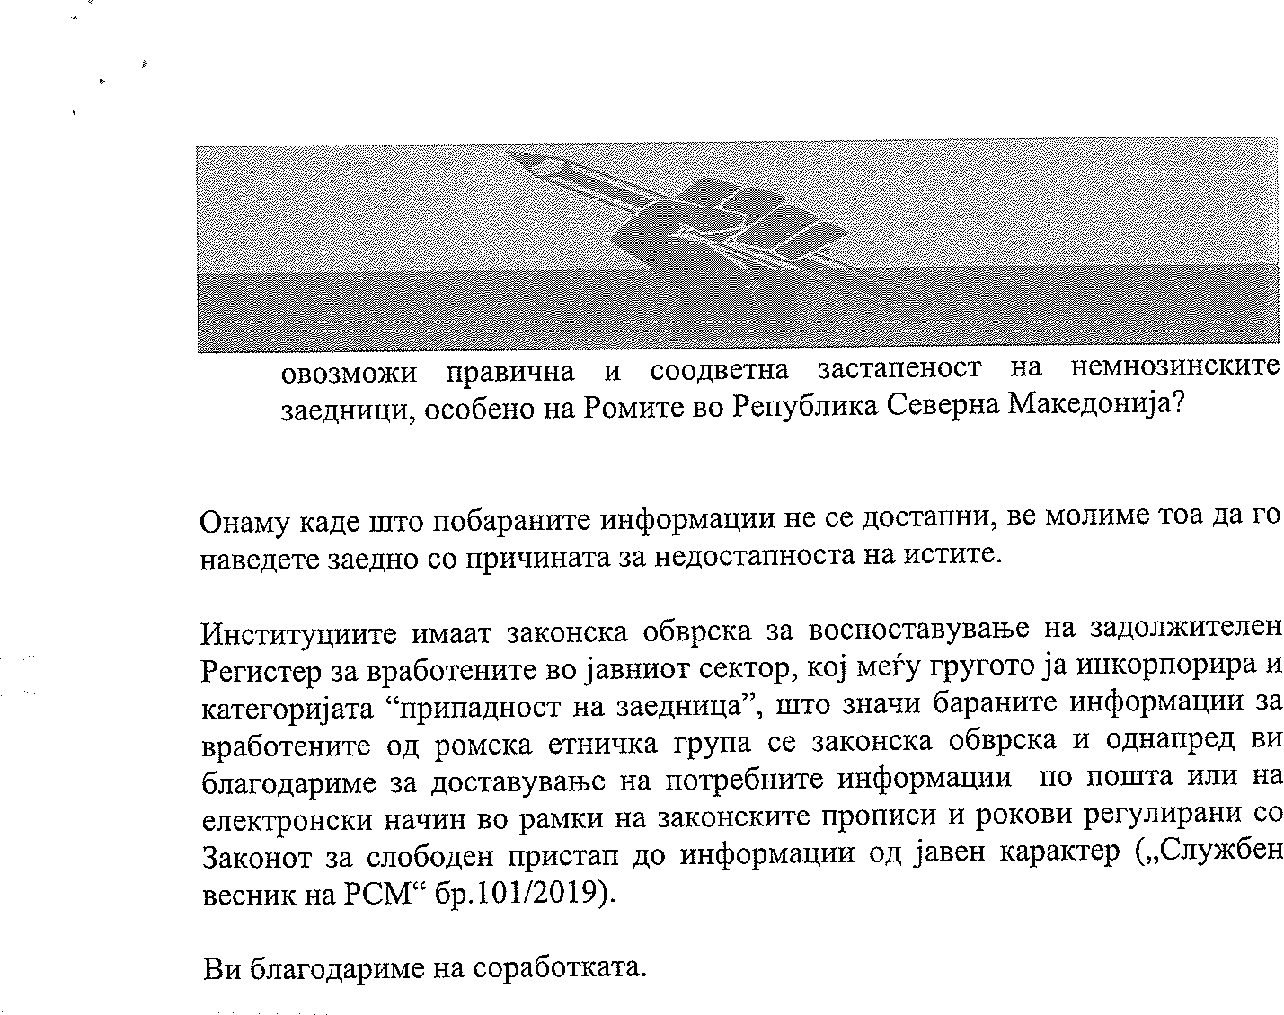

Одговор:
